**Вариант 1**

1. В прямоугольнике одна сторона равна 96, а диагональ равна 100. Найдите площадь прямоугольника.

2. Хорды AC и BD окружности пересекаются в точке P, BP  =  15, CP  =  6, DP  =  10. Найдите AP.

3. Решите уравнение:  x4 -5x2 + 4=0.

4. Решите задачу:

Смешали некоторое количество 21-процентного раствора некоторого вещества с таким же количеством 95-процентного раствора этого же вещества. Сколько процентов составляет концентрация получившегося раствора?

5. Найдите значения трёх остальных тригонометрических функции:

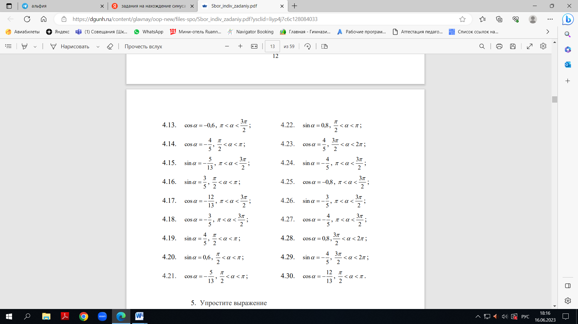

**Вариант 2**

1. Найдите площадь прямоугольника, если его периметр равен 60, а отношение соседних сторон равно 4:11.

2. Касательные в точках A и B к окружности с центром O пересекаются под углом 72°. Найдите угол ABO. Ответ дайте в градусах.

3. Один из корней уравнения 3x2 + 5x + 2m=0  равен −1. Найдите второй корень.

4. Решите задачу:

Первый сплав содержит 5% меди, второй  — 13% меди. Масса второго сплава больше массы первого на 4 кг. Из этих двух сплавов получили третий сплав, содержащий 10% меди. Найдите массу третьего сплава.

5. Найдите значения трёх остальных тригонометрических функции:



**Вариант 5**

1. В треугольнике ABC отрезок DE  — средняя линия. Площадь треугольника CDE равна 97. Найдите площадь треугольника ABC.

2. Окружность с центром в точке O описана около равнобедренного треугольника ABC, в котором AB = BC и ∠ABC  =  177°. Найдите величину угла BOC. Ответ дайте в градусах.

3. Решите уравнение: х4 = (4х-5)2

4. Решите задачу:

Из пунктов А и В, расстояние между которыми 19 км, вышли одновременно навстречу друг другу два пешехода и встретились в 9 км от А. Найдите скорость пешехода, шедшего из А, если известно, что он шёл со скоростью, на 1 км/ч большей, чем пешеход, шедший из В, и сделал в пути получасовую остановку.

5. Найдите значения трёх остальных тригонометрических функции:



**Вариант 6**

1. Периметр треугольника равен 50, одна из сторон равна 20, а радиус вписанной в него окружности равен 4. Найдите площадь этого треугольника.

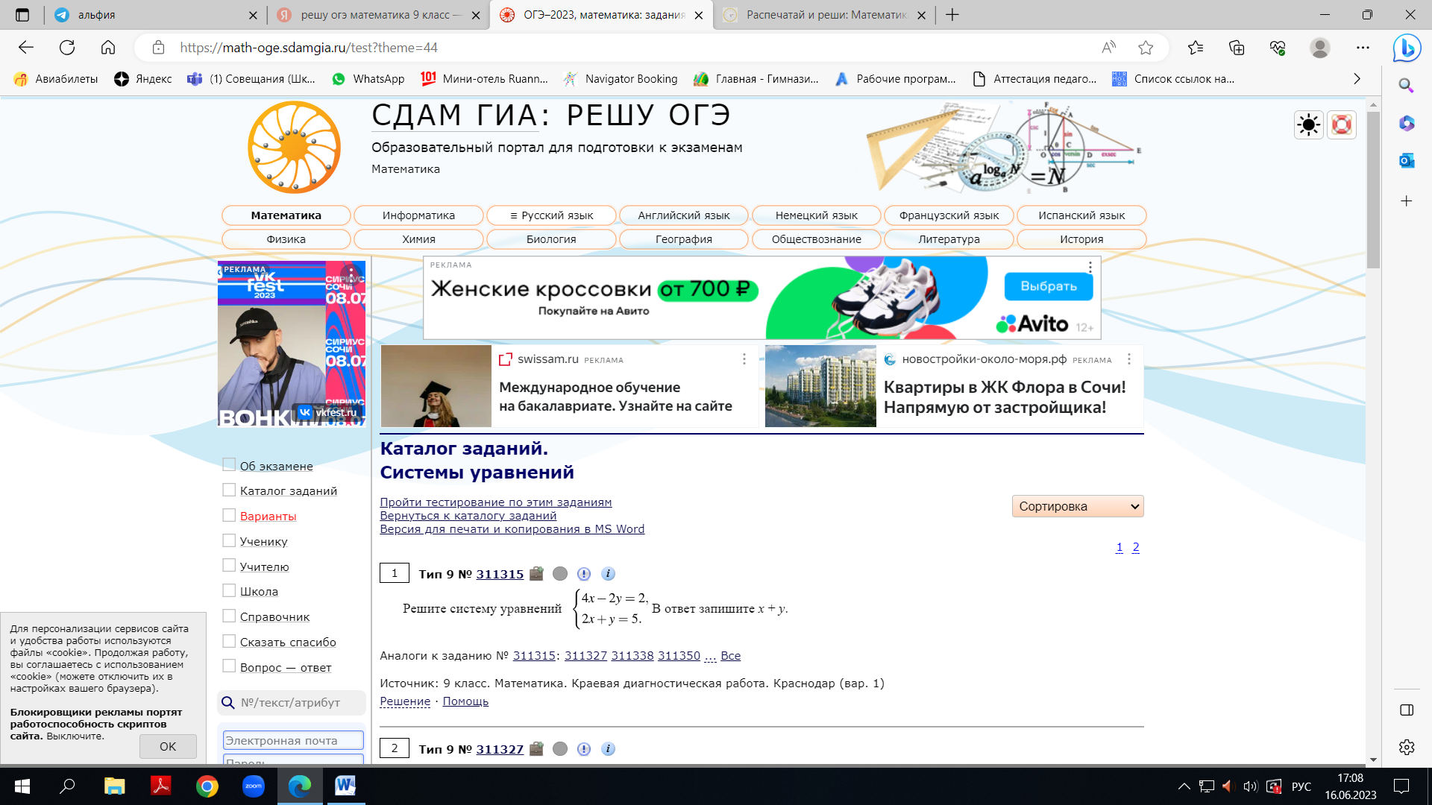2. Боковая сторона равнобедренного треугольника равна 4. Угол при вершине, противолежащий основанию, равен 120°. Найдите диаметр окружности, описанной около этого треугольника.

3.

4. Решите задачу:

Расстояние между городами А и В равно 375 км. Город С находится между городами А и В. Из города А в город В выехал автомобиль, а через 1 час 30 минут следом за ним со скоростью 75 км/ч выехал мотоциклист, догнал автомобиль в городе С и повернул обратно. Когда он вернулся в А, автомобиль прибыл в В. Найдите расстояние от А до С.

5. Найдите значения трёх остальных тригонометрических функции:



**Вариант 13**

1. В параллелограмме ABCD диагональ AC в 2 раза больше стороны AB и угол ACD=169 градусов. Найдите меньший угол между диагоналями параллелограмма. Ответ дайте в градусах.

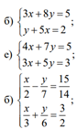2. Отрезки AB и CD являются хордами окружности. Найдите длину хорды CD, если AB  =  20, а расстояния от центра окружности до хорд AB и CD равны соответственно 24 и 10.

3. Решить систему уравнений:

4. Решите задачу:

Моторная лодка прошла 36 км по течению реки и вернулась обратно, потратив на весь путь 5 часов. Скорость течения реки равна 3 км/ч. Найдите скорость лодки в неподвижной воде.

5. Найдите значения трёх остальных тригонометрических функции:



**Вариант 14**

1. Биссектриса угла A параллелограмма ABCD пересекает сторону BC в точке K. Найдите периметр параллелограмма, если BK  =  6, CK  =  10.

2. Вершины треугольника делят описанную около него окружность на три дуги, длины которых относятся как 3:4:11. Найдите радиус окружности, если меньшая из сторон равна 14.

3. Решить систему уравнений:

4. Решите задачу:

Пристани A и B расположены на реке, скорость течения которой на этом участке равна 3 км/ч. Лодка проходит туда и обратно без остановок со средней скоростью 8 км/ч. Найдите собственную скорость лодки.

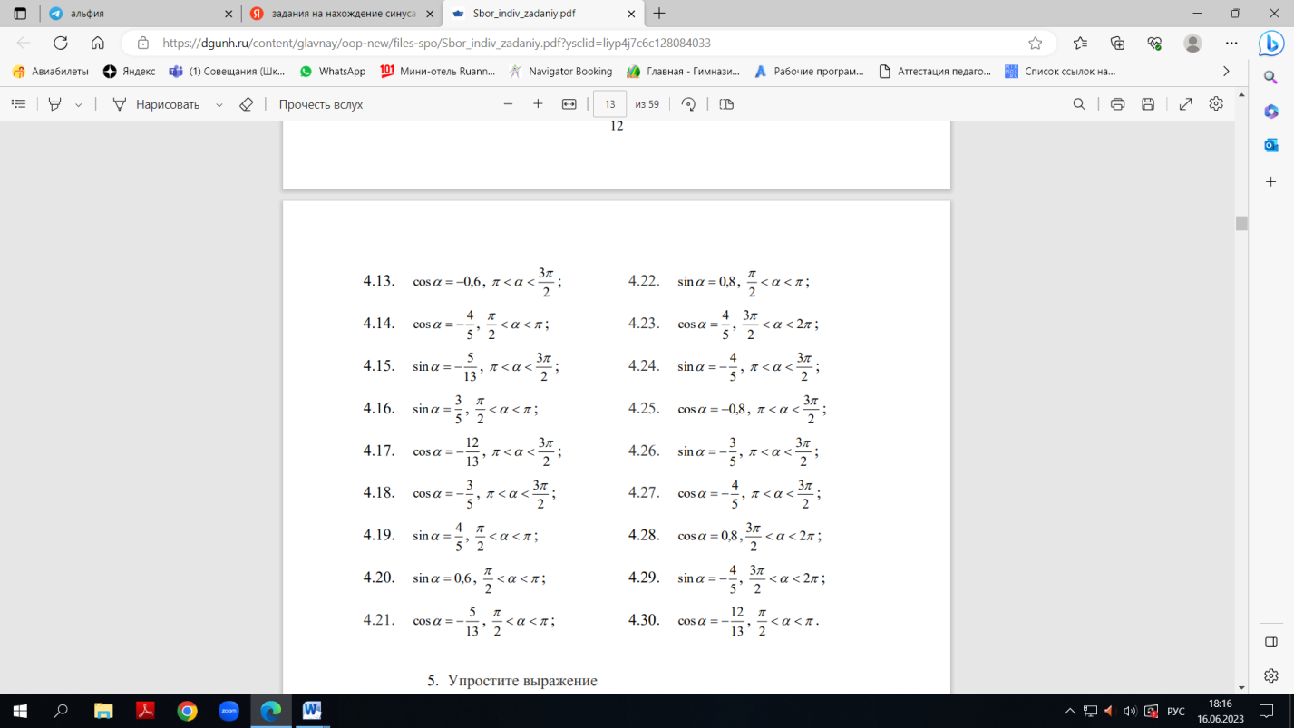5. Найдите значения трёх остальных тригонометрических функции:

**Вариант 15**

1. Площадь параллелограмма равна 40, а две его стороны равны 5 и 10. Найдите его высоты. В ответе укажите бо́льшую высоту.

2. Длина хорды окружности равна 72, а расстояние от центра окружности до этой хорды равно 27. Найдите диаметр окружности.

3. Решить систему уравнений:

4. Решите задачу:

Туристы проплыли на лодке от лагеря некоторое расстояние вверх по течению реки, затем причалили к берегу и, погуляв 2 часа, вернулись обратно через 6 часов от начала путешествия. На какое расстояние от лагеря они отплыли, если скорость течения реки равна 3 км/ч, а собственная скорость лодки 6 км/ч?

5. Найдите значения трёх остальных тригонометрических функции:



**Вариант 16**

1. В равнобедренной трапеции основания равны 3 и 9, а один из углов между боковой стороной и основанием равен 45°. Найдите площадь трапеции.

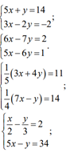2. К окружности с центром в точке О проведены касательная AB и секущая AO. Найдите радиус окружности, если AB = 12 см, AO = 13 см.

3. Решить систему уравнений:

4. Решите задачу:

Рыболов проплыл на лодке от пристани некоторое расстояние вверх по течению реки, затем бросил якорь, 2 часа ловил рыбу и вернулся обратно через 5 часов от начала путешествия. На какое расстояние от пристани он отплыл, если скорость течения реки равна 2 км/ч, а собственная скорость лодки 6 км/ч?

5. Найдите значения трёх остальных тригонометрических функции:

**Вариант 19**

1. Высота равнобедренной трапеции, проведённая из вершины C, делит основание AD на отрезки длиной 2 и 9. Найдите длину основания BC.

2. В угол C величиной 157° вписана окружность, которая касается сторон угла в точках A и B, точка O  — центр окружности. Найдите угол AOB. Ответ дайте в градусах.

3. Решить систему уравнений:

4. Решите задачу:

На изготовление 231 детали ученик тратит на 11 часов больше, чем мастер на изготовление 462 таких же деталей. Известно, что ученик за час делает на 4 детали меньше, чем мастер. Сколько деталей в час делает ученик?

5. Найдите значения трёх остальных тригонометрических функции:

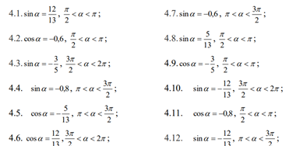

**Вариант 20**

1. Четырёхугольник ABCD вписан в окружность. Угол ABC равен 136°, угол CAD равен 82°. Найдите угол ABD. Ответ дайте в градусах.

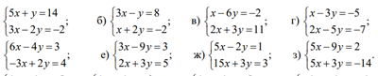2. Центр окружности, описанной около треугольника ABC, лежит на стороне AB. Найдите угол ABC, если угол BAC равен 30°. Ответ дайте в градусах.

3. Решить систему уравнений:

4. Решите задачу:

Чтобы накачать в бак 117 л воды, требуется на 5 минут больше времени, чем на то, чтобы выкачать из него 96 л воды. За одну минуту можно выкачать на 3 л воды больше, чем накачать. Сколько литров воды накачивается в бак за минуту?

5. Найдите значения трёх остальных тригонометрических функции:

**Вариант 23**

1. Боковая сторона равнобедренного треугольника равна 34, а основание равно 60. Найдите площадь этого треугольника.

2. Точки A, B, C и D лежат на одной окружности так, что хорды AB и СD взаимно перпендикулярны, а ∠BDC = 25°. Найдите величину угла ACD.

3. Решить систему уравнений:

4. Решите задачу:

Две трубы наполняют бассейн за 6 часов 18 минут, а одна первая труба наполняет бассейн за 9 часов. За сколько часов наполняет бассейн одна вторая труба?

5. Найдите значения трёх остальных тригонометрических функции:

**Вариант 24**

1. Периметр равнобедренного треугольника равен 196, а основание  — 96. Найдите площадь треугольника.

2. Точки A и B делят окружность на две дуги, длины которых относятся как 9:11. Найдите величину центрального угла, опирающегося на меньшую из дуг. Ответ дайте в градусах.

3. Решить систему уравнений:

4. Решите задачу:

Игорь и Паша красят забор за 18 часов. Паша и Володя красят этот же забор за 20 часов, а Володя и Игорь  — за 30 часов. За сколько минут мальчики покрасят забор, работая втроём?

5. Найдите значения трёх остальных тригонометрических функции:

**Вариант 25**

1. У треугольника со сторонами 16 и 2 проведены высоты к этим сторонам. Высота, проведённая к первой стороне, равна 1. Чему равна высота, проведённая ко второй стороне?

2. В окружности с центром O AC и BD  — диаметры. Угол ACB равен 26°. Найдите угол AOD. Ответ дайте в градусах.

3. Решить систему уравнений:

4. Решите задачу:

Три бригады изготовили вместе 248 деталей. Известно, что вторая бригада изготовила деталей в 4 раза больше, чем первая и на 5 деталей меньше, чем третья. На сколько деталей больше изготовила третья бригада, чем первая?

5. Найдите значения трёх остальных тригонометрических функции:

**Вариант 26**

1. В треугольнике ABC проведены медиана BM и высота BH . Известно, что AC  =  84 и BC  =  BM. Найдите AH.

2. Найдите градусную меру ∠ACB, если известно, что BC является диаметром окружности, а градусная мера центрального ∠AOC равна 96°.

3. Решить систему уравнений:

4. Решите задачу:

Две трубы наполняют бассейн за 6 часов 18 минут, а одна первая труба наполняет бассейн за 9 часов. За сколько часов наполняет бассейн одна вторая труба?

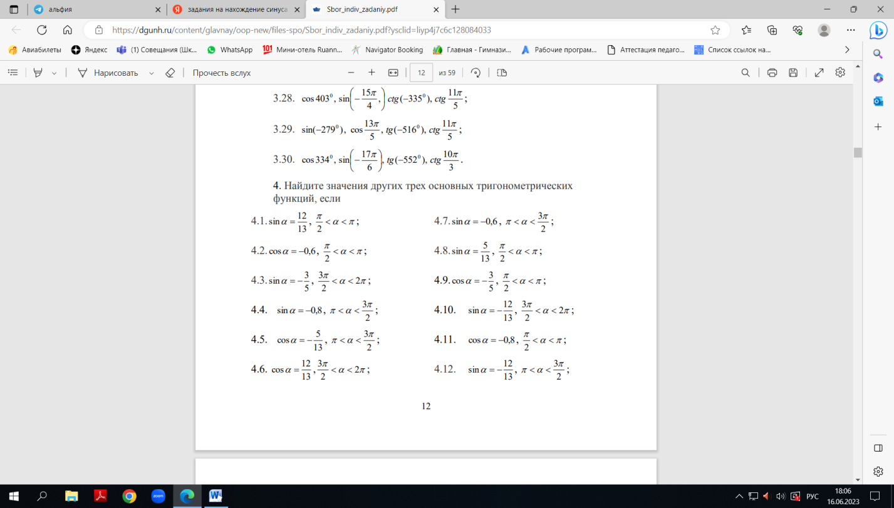5. Найдите значения трёх остальных тригонометрических функции: